提纲1提纲2主要区别是提纲1使用了一张电池背景图分析，提纲2 则是将电池的应用和电池寿命预测分为两张图

**提纲1：**

1. 引入带噪声的电池寿命预测，图1分析（新能源崛起，锂电池应用广泛，电池寿命预测的意义）
2. LS、TLS在降噪方面的广泛运用，提出存在不同数据集的噪声分布不同这个问题
3. 总结本文贡献，算法大致结构，图2分析
4. 所使用的特征分析（三个特征数据图，分别分析它们的趋势等）
5. 噪声水平增大，图5分析（详细讲述算法改进，算法优势）
6. 训练集比例增大，图6分析（算法在训练集较少情况下仍然有效）
7. 总结全文

**提纲2：**

1. 引入带噪声的电池寿命预测，图3、图4分析（新能源崛起，锂电池应用广泛，电池寿命预测的意义）
2. LS、TLS在降噪方面的广泛运用，提出存在不同数据集的噪声分布不同这个问题
3. 总结本文贡献，算法大致结构
4. 所使用的特征分析（三个特征数据图，分别分析它们的趋势等）
5. 噪声水平增大，图3分析（详细讲述算法改进，算法优势）
6. 训练集比例增大，图4分析（算法在训练集较少情况下仍然有效）
7. 总结全文

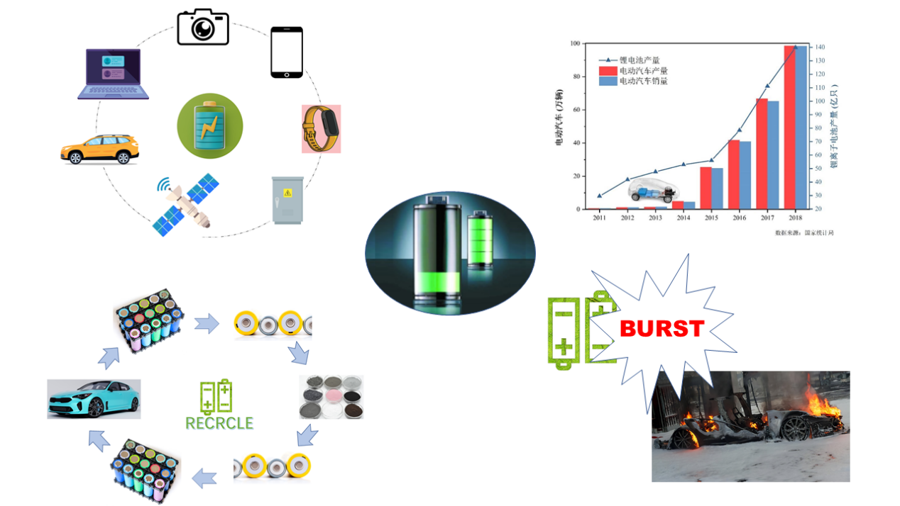

图1

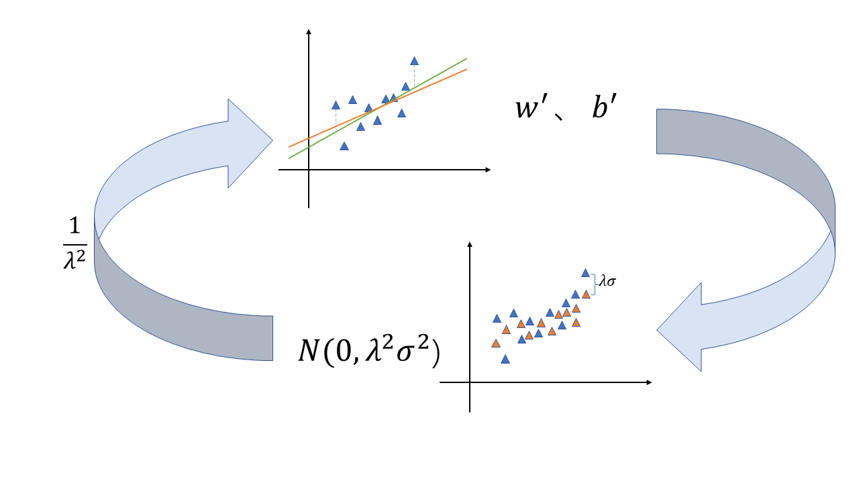

图2

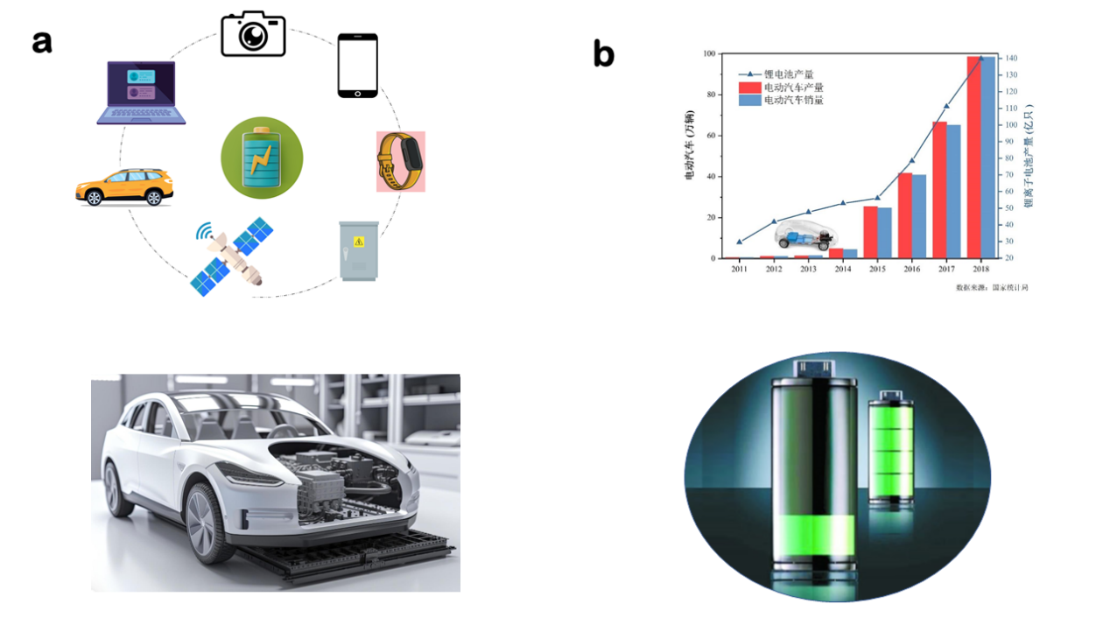

图3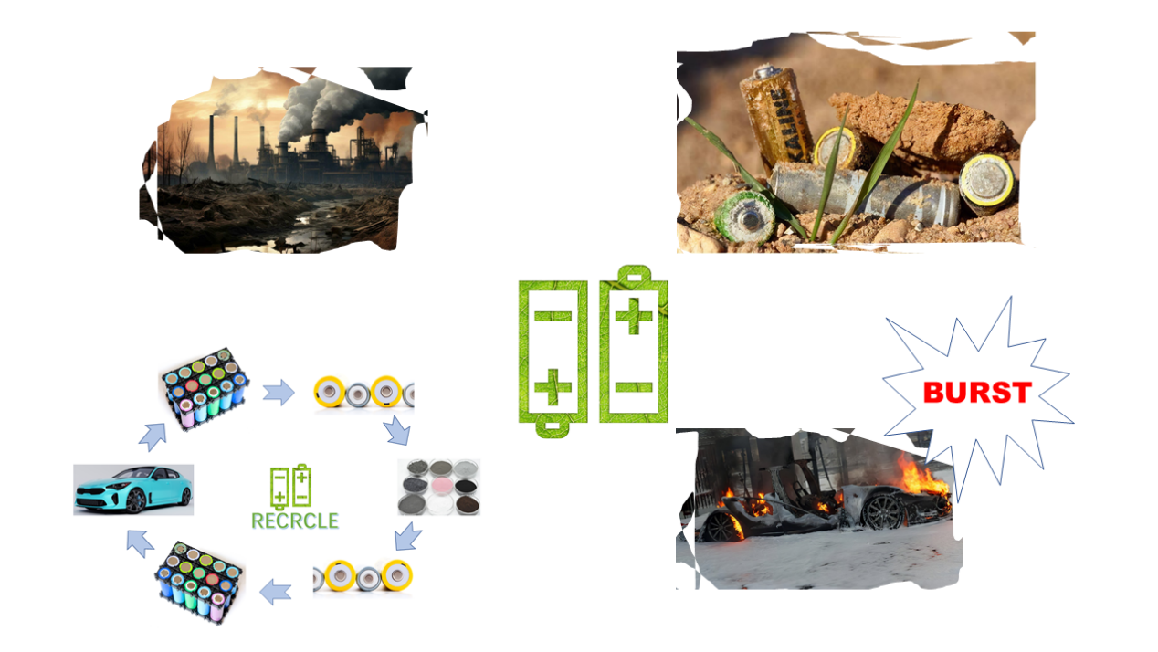

图4

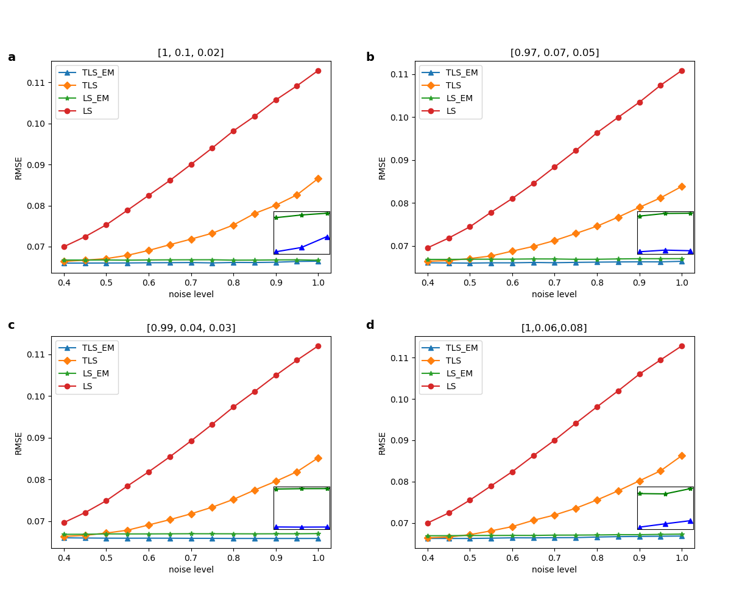

图5

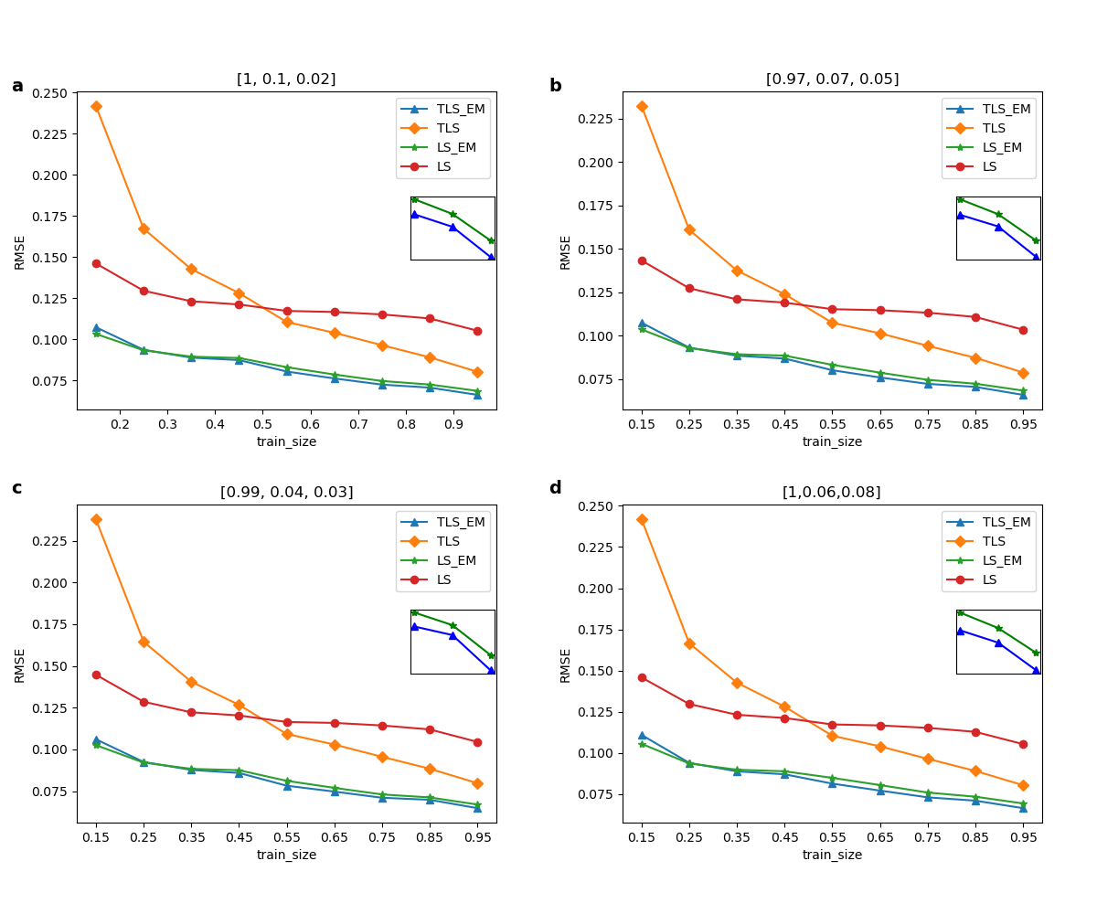

图6